Ловушка-уничтожитель насекомых. Модель EGS-08-4W.

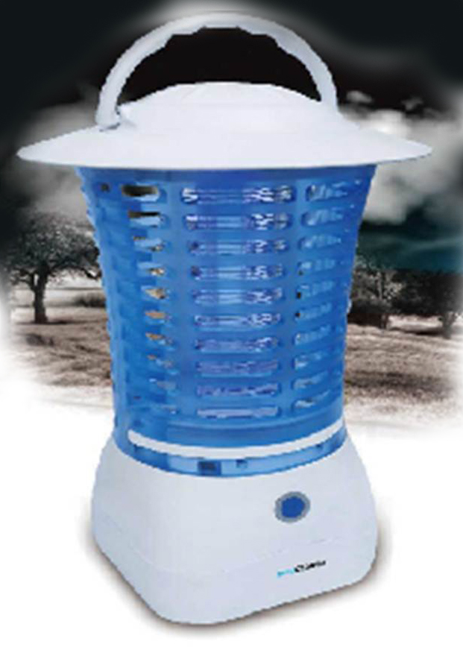
Эффективное устройство для ловли и уничтожения комаров, москитов, мошкары, мотыльков, ночных бабочек, мух и других летающих насекомых. Встроенная мощная ультрафиолетовая лампа завлекает насекомых внутрь ловушки, где находится металлическая решетка, по которой проходит электрический ток высокого напряжения. Попадая на решетку насекомые погибают и скапливаются в специальном съемном резервуаре в нижней части прибора. Устройство предназначено для использования внутри помещений либо в местах, недоступных для влаги и осадков. Включение/выключение осуществляется одной кнопкой, что делает использование ловушки предельно простым и понятным. Удобный крючок в верхней части устройства позволяет с легкостью переносить ловушку с места на место или, например, подвешивать ее как фонарь. Благодаря встроенной лампе прибор можно также использовать как ночник.

Включение/выключение:

Осуществляется с помощью кнопки On/Off, расположенной на корпусе устройства. Перед включением ловушки рекомендуется ее полностью зарядить с помощью адаптера, идущего в комплекте (9-10 часов).

Примечание: Время зарядки может варьироваться в зависимости от текущего уровня заряда аккумулятора и температуры окружающей среды.

Меры предосторожности:
- Не включайте прибор в сеть с напряжением, не соответствующим заявленному в данном руководстве (230-240В, 50-60 Гц).
- Используйте прибор только в сухих закрытых помещениях или в местах, недоступных для влаги и осадков.
- Рекомендуется использовать прибор в темном и безветренном месте.
- В случае подвешивания ловушки за крюк воспользуйтесь удлинителем (приобретается отдельно).
- Не помещайте устройство в воду, держите его вдали от огня и легковоспламеняющихся объектов.
- Не помещайте внутрь прибора посторонние предметы и не касайтесь его внутренних компонентов.
- Каждый раз после использования освобождайте съемный резервуар от мертвых насекомых.
- Извлекайте внутренний резервуар для насекомых только после того, как убедитесь, что прибор выключен. Чтобы выключить устройство, отсоедините сетевой адаптер, нажмите на ловушке кнопку OFF и подождите 1 минуту.
- Не используйте жесткие металлические губки и сильные растворители во время чистки съемной части ловушки. Протирайте устройство мягкой влажной тканью, а затем сухим полотенцем.
- Не позволяйте детям играть с прибором или включать его без присутствия взрослых.
- С целью продлить жизненный цикл аккумулятора заряжайте устройство при температуре 5-35°С. Не оставляйте ловушку заряжаться в течение более чем 10 часов.
- При необходимости проводите замену внутренней лампы. Для этого выключите устройство и с помощью отвертки вскройте отсек в верхней части ловушки. Осторожно извлеките старую лампу и установите на ее место новую типа LT4G.
- Не вскрывайте устройство самостоятельно, в случае возникновения каких-либо проблем обращайтесь в сервисный центр.
Комплектация: ловушка для насекомых – 1 шт., сетевой адаптер – 1 шт.

Технические характеристики:

Материал ABS, металл
Размеры 180x180x295 мм
Потребляемая мощность 8 Вт
УФ-лампа 1x4 Вт
Площадь защиты до 40 кв.м.
Питание от сети 230-240В (адаптер в комплекте)
Время работы до 7 часов (при полной зарядке аккумулятора)

Следите за новинками «31 ВЕКа»!

